Biblioteca scuola secondaria “M. Nuti”
BIBLIOGRAFIA SU MAFIA E LEGALITA’
CODICE  N.B. Quando sono indicati due o più codici significa che ci sono due o più copie dello stesso volume | BIBLIOTECA | AUTORE E TITOLO | CASA EDITRICE | TRAMA
LEX - MAT1 – MAT 2 – MAT 3 | Legalità | LA SCELTA  dI Luisa Mattia | Sinnos | Antonio detto Totò ha quattordici anni e un idolo: il fratello maggiore, capo indiscusso di una banda di quartiere; a lui vorrebbe assomigliare da grande. Ma l'incontro con un puparo e con la figlia Angelica comincia a indebolire le sue certezze. La scoperta che il fratello è coinvolto nella morte brutale di un amico gli sconvolge la vita; ma le prove, per lui, non sono ancora finite. Una travolgente catena di eventi lo costringerà a scegliere tra la complicità indiscussa con il fratello e la salvezza della vita del puparo.
LEX - MAT | Legalità | 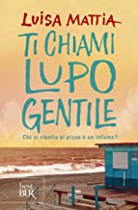  TI CHIAMI LUPO GENTILE  di Luisa Mattia | Best BUR | Litorale romano. Piccola delinquenza, piccola criminalità, piccole estorsioni. Affidate a bande di ragazzi - a volte poco più che bambini - che credono solo in una legge: quella del più forte. Claudio non è diverso. Anche lui, per obbedire al padre, e perché così si fa, incendia, ruba, taglieggia. Però ha un suo senso della giustizia. E un amore che potrebbe salvarlo. Forse. Se tutto non si ridurrà a una rissa sulla spiaggia a colpi di coltello - per capire, ancora una volta, chi è il più forte.
LEX – MORO1 | Legalità | 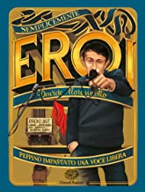  PEPPINO IMPASTATO, UN UOMO LIBERO  dI Davide Morisotto | Einaudi ragazzi | Totò vive a Cinisi, vicino a Palermo. Ha una famiglia grande, fatta di zii, cugini, fratelli e sorelle. E poi c'è lo zio Tano, Gaetano Badalamenti, che vuole essere chiamato «zio» anche se non lo è davvero. Ogni suo desiderio è legge, e Totò deve adeguarsi, anche se non capisce perché. La verità gliela rivela un giorno una voce alla radio. Una voce che osa prendere in giro lo zio Tano e che lo identifica per quello che è, un boss della mafia, una voce che smaschera crimini, corruzioni, minacce. Totò non ha mai sentito la parola «mafia». Ma resta affascinato da quella voce che parla di libertà, verità, coraggio. Parla di lui. Così scappa di nascosto e arriva alla sede di Radio Aut, dove Peppino Impastato e i suoi amici stanno conducendo la loro lotta. Totò diventerà la loro mascotte. E assisterà così agli ultimi giorni di Peppino, fino al terribili attentato che gli toglierà la vita.
LEX - NIC | Legalità | 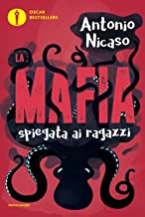  LA MAFIA SPIEGATA AI RAGAZZI  Di Antonio Nicaso | Oscar mondadori bestsellers | Gerlando Alberti, vecchio boss di Palermo, a un poliziotto che gli chiede cosa sia la mafia, risponde ridendo: "Che cos'è? Una marca di formaggio?" Totò Riina, uno dei mandanti delle terribili stragi di Palermo, alla domanda di un magistrato, finge di non conoscerla: "Questa mafia di cui tutti parlano io l'ho letta solo sui giornali". Anche Mommo Piromalli, importante boss della 'ndrangheta, risponde con sarcasmo: "Che cosa è la mafia? E qualcosa che si mangia? È qualcosa che si beve? Io non conosco la mafia, non l'ho mai vista". Nonostante quello che dicono i boss mafiosi, noi sappiamo che la mafia esiste sul serio. E sicuramente non è una marca di formaggio. Antonio Nicaso, forte anche della sua decennale esperienza giornalistica, ha messo insieme tutte le principali informazioni sulla mafia e sulle mafie, in Italia e nel mondo. In questo libro si parla di ingiustizie, ma anche di giustizia, impegno e legalità. Dopo averlo letto, anche voi vorrete fare la vostra parte.
LEX- ALV | legalità | ILARIA ALPI, LA RAGAZZA CHE VOLEVA RACCONTARE  L ‘INFERNO  Di Gigliola Alvisi | BUR ragazzi | Ilaria Alpi è stata uccisa in Somalia nel 1994, insieme al cameraman Miran Hrovatin. Aveva trentadue anni ed era una reporter della RAI. Quando è morta stava indagando su un traffico di armi e rifiuti tossici tra la Somalia e l’Europa. Per Ilaria raccontare le ingiustizie, le violenze e soprattutto non tacere la verità era una sorta di imperativo. Ma cercare sempre la verità può far paura. Per questo la verità sulla sua morte ancora non si conosce per intero. Con la prefazione aggiornata di Mariangela Gritta Grainer, già Presidente dell’Associazione Ilaria Alpi, e una nuova nota dell’autrice, nel venticinquesimo anno dalla scomparsa della reporter.
LEX-AMM | legalità | IO NON HO PAURA  di Niccolò Ammaniti | Einaudi | In questo romanzo Niccolò Ammaniti va al cuore della sua narrativa, con una storia tesa e dal ritmo serrato, un congegno a orologeria che si carica fino a una conclusione sorprendente: e mette in scena la paura stessa. Michele Amitrano, nove anni, si trova di colpo a fare i conti con un segreto cosi grande e terribile da non poterlo nemmeno raccontare. E per affrontarlo dovrà trovare la forza proprio nelle sue fantasie di bambino, mentre il lettore assiste a una doppia storia: quella vista con gli occhi di Michele e quella, tragica, che coinvolge i grandi di Acqua Traverse, misera frazione dispersa tra i campi di grano. Il risultato è un racconto potente e di assoluta felicità narrativa.La storia è ambientata nell'estate torrida del 1978 nella campagna di un Sud dell'Italia non identificato, ma evocato con rara forza descrittiva. In questo paesaggio dominato dal contrasto tra la luce abbagliante del sole e il buio della notte, Ammaniti alterna, a colpi di scena sapienti, la commedia, il mondo dei rapporti infantili, la lingua e la buffa saggezza dei bambini, la loro tenacia, la forza dell'amicizia e il dramma del tradimento.
LEX- ARI | legalità | 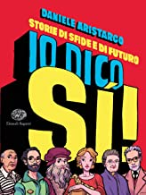  IO DICO SI’, STORIE DI SFIDE E DI FUTURO  Di Daniele Aristarco | Einaudi ragazzi | Dire «sì» significa accettare sfide impossibili. Realizzare le utopie e difendere le conquiste. Dai Gracchi a Garibaldi, da Leonardo da Vinci a Maria Montessori, da Primo Levi a Pablo Picasso: il racconto dell'ostinazione e delle idee che sanno mettere in moto il gioco del futuro.
LEX – ARI1 | legalità | 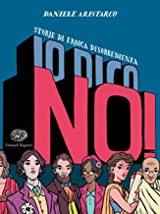  IO DICO NO, STORIE DI EROICA DISOBBEDIENZA  Di Daniele Aristarco | Einaudi ragazzi | Da Spartaco alle suffragette. Da Gandhi a Martin Luther King. Da Franco Basaglia a Malala You-Safzai: le vicende delle donne e degli uomini che hanno detto alle ingiustizie. Trentacinque storie per rivivere le grandi battaglie per la libertà.
LEX - BAS | legalità | 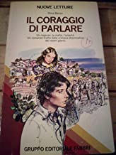  IL CORAGGIO DI PARLARE  Di Gina Basso |  | È la storia di Vincenzino Melito, un ragazzo calabrese che scopre, cercando lavoro, il mondo della mafia. La 'ndrangheta, la mafia calabrese, lo ghermisce senza che se ne renda conto e quando Vincenzino lo capisce, sciogliersi dai suoi tentacoli non è facile. Il rischio di vendette, di ritorsioni è troppo grande. Decide allora di lasciare tutto e tutti: la famiglia, il paese, gli amici, la squadra di calcio. In un viaggio che rappresenta soprattutto il percorso del ragazzo verso la maturità, giunge al Nord. E qui, inseguito dalla 'ndrangheta e dai suoi coinvolgimenti che credeva di essersi lasciato alle spalle, Vincenzino trova il coraggio di parlare, di infrangere il muro d'omertà dietro il quale lo si voleva confinare.
LEX -COLO | legalità | EDUCARE ALLA LEGALITA’  Di Gherardo Colombo,  Anna Sarfatti | Salani Editore | Questo libro - che nasce come completamento di Sei Stato tu? La Costituzione attraverso le domande dei bambini - aiuta genitori, insegnanti e tutti coloro che lavorano nella formazione a parlare ai giovani delle regole di una società civile, di rispetto della legalità e dei suoi principi, attraverso l'analisi e lo studio degli articoli più importanti della nostra Costituzione. Nato dall'esperienza diretta di Anna Sarfatti, insegnante di scuola primaria, e di Gherardo Colombo, che negli ultimi anni ha incontrato centinaia di ragazzi nelle scuole, questo saggio è uno strumento indispensabile, affinché dalla scuola primaria alla secondaria si apprendano concetti complessi con parole semplici e tanti esempi concreti. Solo imparando a conoscere la Costituzione da piccoli si può diventare cittadini consapevoli, come dice, in queste pagine, un bambino di dieci anni.
LEX - DAL | legalità | 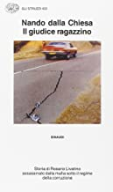  IL GIUDICE RAGAZZINO  Di Nando Dalla Chiesa | Einaudi | La storia di Livatino, da quando nella primavera del 1979 giunge alla procura di Agrigento alle indagini sugli interessi economici della mafia, dall'azione contro le "famiglie" in guerra a Palma di Montechiaro alla scoperta e alla denuncia del cosiddetto intreccio tra mafia e affari, studiando adeguati sistemi di indagine, è ricostruita all'interno del "regime della corruzione", che con il sistema mafioso condivide l'ambiguità e la doppiezza dei comportamenti, la convinzione strumentale che "sia tutto giusto e lecito, moralmente, politicamente, ciò che non è perseguibile penalmente". In questo senso, il libro di Dalla Chiesa s'integra in parte con quello di Arlacchi. La lotta contro la mafia non significa, per il giudice ragazzino, smascherare un "terzo livello" politico-istituzionale, ma rimuovere gli ostacoli politici-istituzionali all'azione giudiziaria. Non siamo in un film, non c'è un grande burattinaio che vive ai vertici dello stato e tira i fili di "Cosa nostra"; ci sono invece miriadi di complicità che intralciano l'azione giudiziaria. Quella del giudice ragazzino è la testimonianza di una battaglia coraggiosa contro la mafia ma anche in difesa dell'indipendenza dei magistrati.
LEX – DAL1 | legalità | 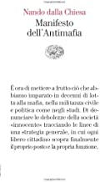  IL MANIFESTO DELL’ANTIMAFIA  Di Nando Dalla Chiesa | Einaudi | La mafia non è misteriosa né invincibile. Negli ultimi trent'anni molto è stato fatto per conoscerla e combatterla meglio, ma ancora esiste una barriera di luoghi comuni dietro cui essa si protegge. Riguardano non solo la sua struttura e le sua attività, ma anche la cultura dei suoi affiliati e il grado di infiltrazione negli organismi economici e sociali del paese. Comprendere che la vera forza della mafia sta fuori di essa, nelle alleanze e nei servigi che le giungono da una "zona grigia" più o meno consapevole o nelle mille forme di pigrizia culturale, vuol dire anche ripensare radicalmente i modi per contrastarla. E riconoscere che il problema non è solo di forze dell'ordine, magistrati o di organi istituzionali; vuol dire sottrarsi alle suggestioni eroiche che circondano talvolta i protagonisti dell'antimafia, e promuovere movimenti di cittadini "semplici", portatori di superiori livelli di libertà e di etica pubblica. Una prospettiva inedita e chiarificatrice sul tema della mafia.
LEX - DAV | legalità | 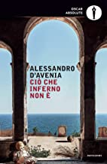  CIO’ CHE INFERNO NON E’  Di Alessandro D’avenia | Oscar absolute | Federico ha diciassette anni e il cuore pieno di domande alle quali la vita non ha ancora risposto. La scuola è finita, l'estate gli si apre davanti come la sua città abbagliante e misteriosa, Palermo. Mentre si prepara a partire per una vacanza-studio a Oxford, Federico incontra "3P", il prof di religione: lo chiamano così perché il suo nome è padre Pino Puglisi, e lui non se la prende, sorride. 3P lancia al ragazzo l'invito a dargli una mano con i bambini del suo quartiere, prima della partenza. Quando Federico attraversa il passaggio a livello che separa Brancaccio dal resto della città, ancora non sa che in quel preciso istante comincia la sua nuova vita. La sera torna a casa senza bici, con il labbro spaccato e la sensazione di avere scoperto una realtà totalmente estranea eppure che lo riguarda da vicino. È l'intrico dei vicoli controllati da uomini che portano soprannomi come il Cacciatore, 'u Turco, Madre Natura, per i quali il solo comandamento da rispettare è quello dettato da Cosa Nostra. Ma sono anche le strade abitate da Francesco, Maria, Dario, Serena, Totò e tanti altri che non rinunciano a sperare in una vita diversa. Alessandro D'Avenia narra una lunga estate in cui tutto sembra immobile eppure tutto si sta trasformando, e ridà vita a un uomo straordinario, che in queste pagine dialoga insieme a noi con la sua voce pacata e mai arresa, con quel sorriso che non si spense nemmeno di fronte al suo assassino.
LEX - FER | legalità | PUSHER  Di Antonio Ferrara | Einaudi ragazzi | In certi quartieri di certe città è più difficile essere bambini, è più difficile crescere, è più facile sbagliare. In certi quartieri di Napoli ci sono ragazzi che vivono di notte, che spacciano droga, che non vanno a scuola. Ma, grazie a uomini e donne che immaginano i bambini e i ragazzi per ciò che potranno diventare, la notte non è fatta solo per questo. La notte è fatta anche per mostrare il proprio coraggio, lo spirito di sacrificio, la determinazione. La notte è fatta anche di lavori onesti e coraggiosi.
LEX - GAN | legalità | IO DENTRO GLI SPARI  Di Silvana Gandolfi | Salani editore | Santino vive in un piccolo paese in provincia di Palermo. Il padre lo porta spesso con sé quando incontra certi amici, dice che la sua presenza può fargli comodo, ma non lo lascia mai scendere dalla macchina mentre sta fuori a parlare con loro. Suo papà ha dei segreti. Lucio vive nella periferia di Livorno con la madre e la sorellina. È lui l'uomo di casa, anche se ha solo undici anni. La piccola Ilaria non ha mai conosciuto il padre, che lavora in Venezuela. Ma perché non scrive e non telefona mai? Lucio conosce il motivo, è il suo segreto. Ci sono tante cose che Santino non capisce, mentre Lucio ne capisce fin troppe per la sua età. Qual è il punto d'incontro tra queste due vite, così diverse da quelle di tutti gli altri ragazzi? Ispirato a una storia vera, un grande romanzo che affronta uno dei problemi più grandi del nostro Paese, e che racconta di vittime innocenti, colpevoli solo di essere nate dalla parte sbagliata. Ma questo non è un romanzo d'inchiesta o una biografia: è una storia vissuta ad altezza di bambino, che solo un'autrice come Silvana Gandolfi poteva raccontare
LEX –GAR3 | legalità | 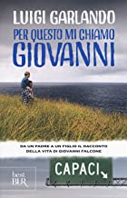  PER QUESTO MI CHIAMO GIOVANNI  Di Luigi Garlando | Best Bur | Giovanni è un bambino di Palermo. Per il suo decimo compleanno, il papà gli regala una giornata speciale, da trascorrere insieme, per spiegargli come mai, di tutti i nomi possibili, per lui è stato scelto proprio Giovanni. Tappa dopo tappa, mentre prende vita il racconto, padre e figlio esplorano Palermo, e la storia di Giovanni Falcone, rievocata nei suoi momenti chiave, s'intreccia al presente di una città che lotta per cambiare. Giovanni scopre che il papà non parla di cose astratte: la mafia c'è anche a scuola, nelle piccole prepotenze dei compagni di classe, ed è una nemica da combattere subito, senza aspettare di diventare grandi. Anche se ti chiede di fare delle scelte e subirne le conseguenze.
LEX – GAR2 | legalità | ‘O MAE’. STORIA DI JUDO E DI CAMORRA  Di Luigi Garlando | Pikwick | Filippo ha quattordici anni e abita a Scampia, dove la vita gli dà una sola possibilità: entrare nel Sistema, la camorra. Un pomeriggio, però, suo zio gli chiede di accompagnarlo alla palestra di judo di Gianni Maddaloni. Con il tempo, il judo gli insegna a guardare le cose in modo nuovo, e presto il ragazzo dovrà scegliere tra un destino segnato dal clan di Toni Hollywood e la speranza di una nuova vita di quello dei Maddaloni. L'importanza dello sport come possibilità di riscatto.
LEX - BON | legalità | 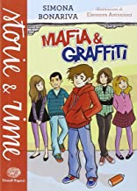  MAFIA E GRAFFITI  Di Simona Bonariva | Einaudi ragazzi | Un lupo si aggira per le strade della città, un lupo cattivo con la coppola e una gamba zoppa. È potente, è spietato e tutti hanno paura di lui, perché questa è la mafia. Quando il lupo passa, tutti si tolgono il cappello, fanno un inchino e fingono di non sapere chi è davvero e quello che fa, finché un ragazzino, armato solo del suo talento e di amici sinceri e coraggiosi, decide che questo lupo è in realtà un coniglio e che bisogna farlo vedere a tutti per quello che è. Così disegna sui muri, riempie le piazze e le vie, e tutti vedono i disegni. E non possono più fare finta di non sapere.
LEX - | legalità | 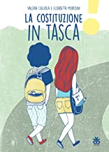  LA COSTITUZIONE IN TASCA  Di Valeria Cigliola, Elisabetta Morosini | Sinnos | La Costituzione non è un libro da tenere fermo su uno scaffale, ma deve essere sempre mantenuta vitale grazie all'impegno di tutti. Emma e Giovanni la studiano saltando da un articolo all'altro, da un diritto a un dovere, dai limiti alla libertà, e trovando nuove prospettive e tesori nascosti. E alla fine del libro un mazzo di carte per giocare con le parole della Costituzione.
LEX - | legalità
LEX -ZAG | legalità | 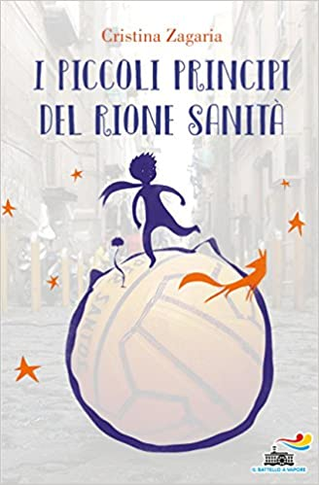  I PICCOLI PRINCIPI DI RIONE SANITA’ di Cristina Zagaria | Piemme | Uhuru, un ragazzo africano diretto in Svizzera, fa tappa a Napoli. Cerca ospitalità nel centro di accoglienza del Rione Sanità, ma arriva tardi, perché si mette a guardare la strada, le persone, le case... così finisce a dormire su una panchina di fronte alla chiesa. Vorrebbe ripartire subito, invece resta a lungo in quella piazza e la panchina diventa la sua casa. I ragazzi del quartiere lo notano, ha un giubbotto di pelle e diventa l'Aviato'. E, proprio come l'aviatore di Saint-Exupéry, attraverso lo sguardo dei bambini che ci vivono Uhuru scopre il pianeta Sanità. Un pianeta fatto di contraddizioni, storie difficili, illegalità, ma anche di bellezza e persone che amano e lavorano per dare un futuro al proprio quartiere. Con un intervento di don Antonio Loffredo, parroco del Rione Sanità
LEX –WOL-WOL1 | legalità | 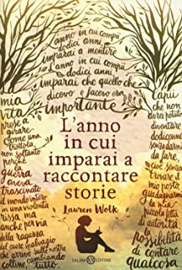  L’ANNO IN CUI IMPARAI A RACCONTARE STORIE di Lauren Wolk | Salani | Ambientato nel 1943, all’ombra delle due guerre, è il racconto di una ragazzina alle prese con situazioni difficili ma vitali: una nuova compagna di classe prepotente e violenta, un incidente gravissimo e un’accusa indegna contro un uomo innocente. Annabelle imparerà a mentire e a dire la verità, perché le decisioni giuste non sono mai facili e non possiamo controllare il nostro destino e quello delle persone che ci sono vicine, a prescindere da quanto ci impegniamo. Imparerà che il senso della giustizia, così vivo quando si è bambini, crescendo va difeso dalla paura, protetto dal dolore, coltivato in ogni gesto di umanità
LEX -STE | legalità | 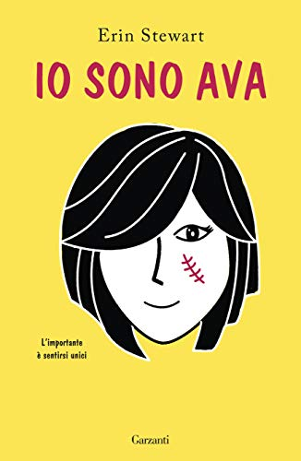  IO SONO AVA di Erin Stewart | Garzanti | Ava era mille cose. Era una ragazza che adorava cantare. Era una ragazza con tanti amici. Ora è solo la ragazza con le cicatrici. È passato un anno dall'incendio in cui ha perso i genitori. Un anno in cui Ava ha tagliato i ponti con il mondo perché le fa troppa paura. Ora è costretta a tornare a scuola. Una scuola nuova dove non conosce nessuno. Una scuola che - ne è sicura - sarà piena di ragazzi che non faranno altro che osservare il suo viso per poi allontanarsi spaventati. Chi vorrebbe mai fare amicizia con lei? Quali nuovi modi di prenderla in giro si inventeranno i suoi compagni? Non appena si avventura in quei corridoi i suoi incubi si avverano: non incrocia nessuno sguardo e, al suo passaggio, sente solo sussurri. Fino a quando i suoi occhi non incontrano quelli di Asad e Piper, gli unici ad avere il coraggio di andare oltre il suo aspetto. Di vedere la vera Ava dietro le cicatrici. Perché anche loro si sentono soli e incompresi. La loro amicizia la aiuterà a ricominciare. Le farà capire che nessuno è diverso, ma ognuno è unico così come è. La storia di una ragazza che scopre la forza che ha dentro di sé. La storia di un'amicizia più forte di tutto
LEX -SIL | legalità | 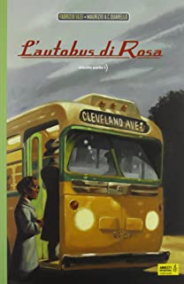  L’AUTOBUS DI ROSA di Fabrizio Silei (Autore), Maurizio A. Quarello (Autore) | ED. ILLUSTRATA  Orecchio Acerbo | Detroit. Henry Ford Museum. Su un autobus d’altri tempi sono seduti un vecchio afroamericano e un ragazzino, il nipote. È l’autobus di Rosa Parks, quello sul quale, a Montgomery in Alabama, lei si rifiutò di cedere il posto a un bianco. La storia il vecchio la conosce bene: su quell’autobus, quel giorno c’era anche lui. E comincia a raccontare. Di quando nelle scuole c’erano classi per bianchi e neri; di quando nei locali pubblici era vietato l’ingresso alle persone di colore; di quegli uomini incappucciati che picchiavano, bruciavano, uccidevano. Il bambino sgrana gli occhi, il vecchio è commosso. Ma non è tanto il dolore di quei ricordi a bruciargli, quanto la memoria di quel giorno. Di quando non ebbe il coraggio di stare al fianco di Rosa.
LEX -SAC | legalità | 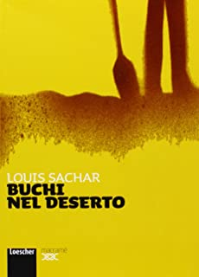  BUCHI NEL DESERTO di Luis Sachar | Loescher | Ingiustamente accusato di aver rubato un paio di puzzolenti scarpe da ginnastica, il giovane Stanley viene spedito dal giudice al riformatorio Campo Lago Verde. Perché mai Stanley e gli altri "ospiti" sono costretti a scavare ogni giorno un buco nel deserto, tormentati dalla sete e minacciati da lucertole dal morso letale? Quale segreto nasconde quell'inquietante distesa di sabbia rovente?
LEX -PET | Legalità | 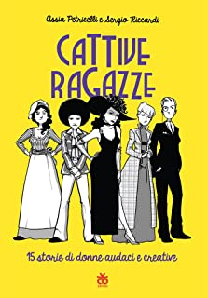  CATTIVE RAGAZZE di  Petricelli A. - Riccardi S. | Sinnos | 15 storie di donne audaci, creative, coraggiose, rivoluzionarie tornano in una nuova veste grafica e tipografica a colori, essenziale e dirompente. Da Olympe de Gouges a Nellie Bly, da Marie Curie a Hedy Lamarr, quindici storie note e meno note, raccontate con passione e militanza
LEX – PALU – PALU1 | legalità | NOI RAGAZZE SENZA PAURA di Daniela Palumbo | Piemme | Margherita Hack, Denise Garofalo, Franca Rame, Franca Viola, le maestre marchigiane, Ilaria Alpi, Alda Merini, Teresa Mattei... scienziate, giornaliste, maestre, rivoluzionarie: donne italiane molto diverse tra loro, ma tutte indipendenti, fuori dagli schemi, coraggiose. Note, meno note o sconosciute, le ragazze che hanno ispirato le otto storie di questo libro un giorno hanno guardato in faccia le loro paure e hanno detto "no". A volte pagando un prezzo altissimo, a volte semplicemente scegliendo di vivere la propria vita così come desideravano. Il loro gesto ha rotto con il passato, abbattuto muri, scardinato pregiudizi e, soprattutto, tracciato la strada per il più grande sogno di ogni ragazza a venire: la libertà

